# 下陆区统计局2022年决算公开

**目    录**

**第一部分:下陆区统计局概况  
 一、部门主要职责  
 二、机构设置情况  
第二部分: 下陆区统计局2022年部门决算表** 一、收入支出决算总表

二、收入决算表

三、支出决算表

四、财政拨款收入支出决算总表

五、一般公共预算财政拨款支出决算表

六、一般公共预算财政拨款基本支出决算明细表

七、政府性基金预算财政拨款收入支出决算表

八、国有资本经营预算财政拨款支出决算表

九、财政拨款“三公”经费支出决算表

**第三部分：下陆区统计局2022年部门决算情况说明**一、收入支出决算总体情况说明

二、收入决算情况说明

三、支出决算情况说明

四、财政拨款收入支出决算总体情况说明

五、一般公共预算财政拨款支出决算情况说明

六、一般公共预算财政拨款基本支出决算情况说明

七、政府性基金预算财政拨款收入支出决算情况说明

八、国有资本经营预算财政拨款支出决算情况说明

九、财政拨款“三公”经费支出决算情况说明

十、机关运行经费支出说明

十一、政府采购支出说明

十二、国有资产占用情况说明

十三、预算绩效情况说明

十四、专项支出、转移支付支出情况说明

**第四部分、名词解释**

**第一部分:下陆区统计局概况**

**一、部门主要职责  
(一）按照国家、省、市的统计法律、法规和规划，组织领导和协调全区统计工作，指导全区统计工作，确保统计数据的真实、准确、及时。  
（二）按照国家、省、市建立的国民经济核算体系、统计指标体系和统一的基本统计报表制度，统一组织管理全区统计报表工作。  
（三）会同有关部门组织实施全区人口、经济、农业等重大国情国力普查，汇总、整理和提供全区有关国情国力方面的统计数据。组织、协调全区城市、农村社会经济的各项典型调查和抽样调查。  
（四）组织实施全区农业牧渔业、工业、建筑业、批发和零售业、住宿和餐饮业、房地产业、居民服务和其他服务业、娱乐业等统计调查，收集、汇总、整理和提供有关调查的统计数据。  
（五）组织实施全区能源、投资、消费、收入、科技、人口、劳动力、社会发展基本情况、资源等统计调查，收集、汇总、整理和提供有关调查的统计数据，综合整理和提供资源、房屋、对外贸易、对外经济等全区性基本统计数据。  
（六）搜集、整理、提供全区性的基本统计资料，对全区国民经济、社会发展等情况进行统计分析、统计预测和统计监督；向区委、区政府及有关部门提供统计信息和咨询建议；审定、管理、公布全区性的基本统计资料，定期发布全区国民经济、社会发展情况的统计公报。  
（七）建立健全并管理全区统计信息自动化系统和统计数据库，建立和维护基本单位名录库，贯彻执行国家制定的统计数据库和网络的基本标准和运行规则。  
（八）组织指导全区统计系统干部、“四上”企业统计员的专业理论知识教育和业务培训。  
（九）组织、指导全区统计基层组织建设和统计基础工作，建立健全统计工作网络，不断推进统计工作标准化、规范化。  
（十）按照省、市和区委、区政府的要求，协助开展经济效益、政府工作量质化等经济和社会目标考核。  
（十一）完成上级交办的其他任务。  
二、机构设置情况  
1、机构设置情况：下陆区统计局只归口管理本级部门。**本单位内设置办公室、综合科**、工业科、贸易科、投资科、服务业科、数管中心等内设科室。  
2、编制情况：下陆区统计局核定编制数为3名，其中行政编3名，事业编制0名。2022年年末在职在编人员4人，单位长聘3人，退伍安置0人，政府雇员5人，退休人员0人（已全部转入机关事业单位养老保险发放养老金）。  
第二部分: 部门2022年部门决算表**

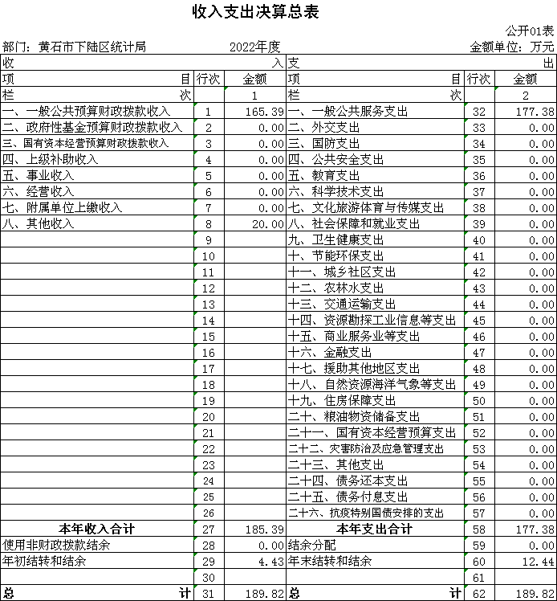

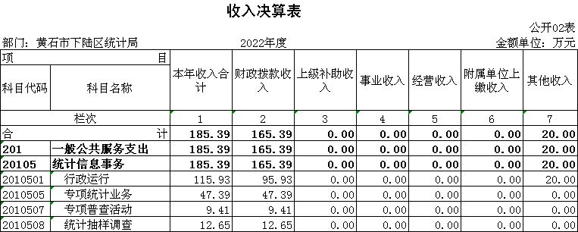

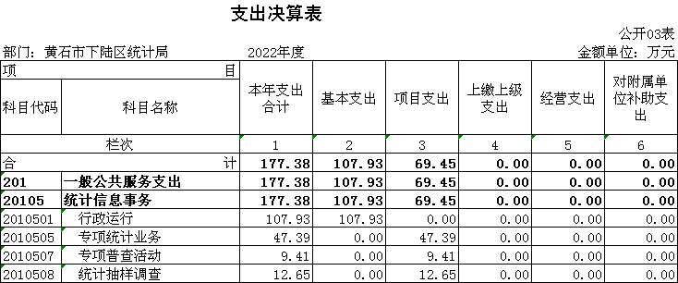

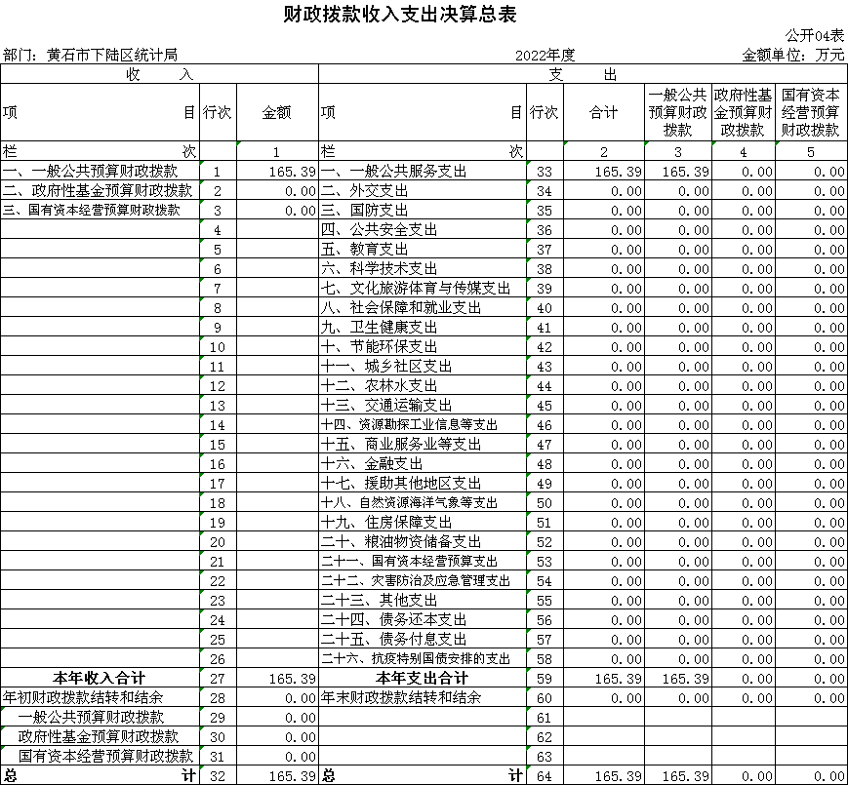

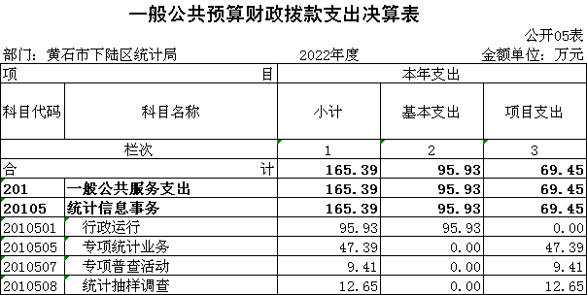

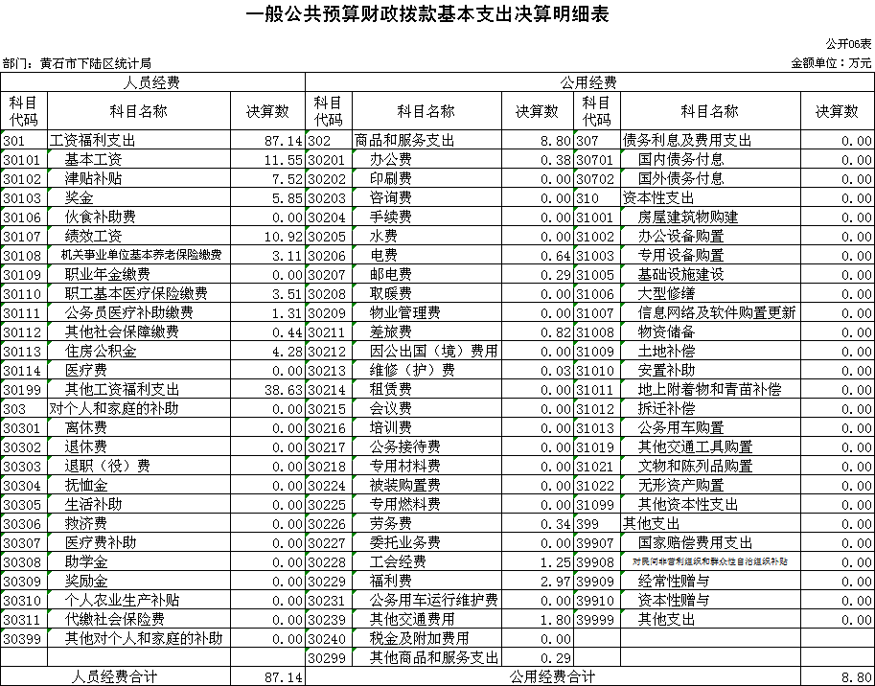

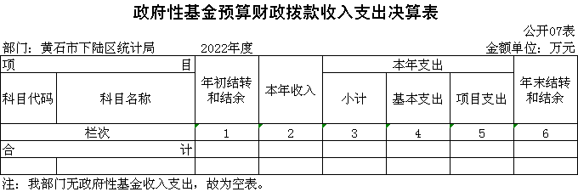

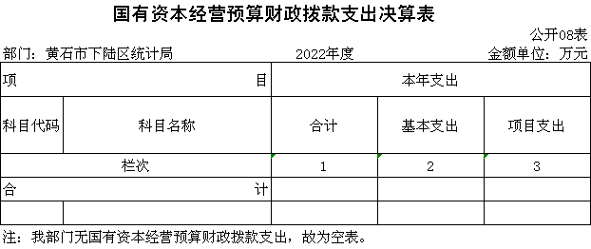

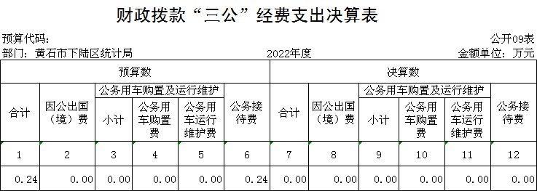

**第三部分：部门2022年部门决算情况说明**  
**一、收入支出决算总体情况说明**

2022年度收入总计为185.39万元。与2021年度相比，收入总计增加7万元，增长3.9 %，主要原因是今年收上级拨入普查经费。2022年度支出总计为177.38万元。与2021年度相比，支出总计减少26.96万元，下降13.2 %，主要原因是2021年有专项普查经费。

**二、收入决算情况说明**

2022年度收入合计185.39万元，与2021年度相比，收入合计增加7万元，增长3.9%。其中：财政拨款收入165.39万元，占本年收入89.2%；上级补助收入0万元，占本年收入0%；事业收入0万元，占本年收入0%；经营收入0万元，占本年收入0%；附属单位上缴收入0万元，占本年收入0%；其他收入20万元，占本年收入10.8%。

**三、支出决算情况说明**

2022年度支出合计177.38万元，与2021年度相比，支出合计减少26.96万元，下降13.2%。其中：基本支出107.93万元，占本年支出60.8%；项目支出69.45万元，占本年支出39.2%；上缴上级支出0万元，占本年支出0%；经营支出0万元，占本年支出0%；对附属单位补助支出0万元，占本年支出0%。

**四、财政拨款收入支出决算总体情况说明**

2022年度财政拨款收、支总计均为165.39万元。与2021年度相比，财政拨款收入总计减少13万元，下降7.3 %。主要原因是2021年有第七次全国人口普查经费支出。财政拨款支出总计减少24.42万元，下降12.9%。主要原因是2021年有第七次全国人口普查经费支出。

2022年度财政拨款收入中，一般公共预算财政拨款收入165.39万元，比2021年度决算数减少13万元。减少主要原因是2021年有第七次全国人口普查经费支出。政府性基金预算财政拨款收入0万元，与上年决算对比无增减变化，主要原因是我单位无此经费开支。国有资本经营预算财政拨款收入0万元，与上年决算对比无增减变化，主要原因是我单位无此经费开支。

**五、一般公共预算财政拨款支出决算情况说明**

（一）一般公共预算财政拨款支出决算总体情况。

2022年度一般公共预算财政拨款支出165.39万元，占本年支出合计的93.2%。与2021年度相比，一般公共预算财政拨款支出减少24.42万元，下降12.9%。主要原因是2021年有第七次全国人口普查经费支出。

（二）一般公共预算财政拨款支出决算结构情况。

2022年度一般公共预算财政拨款支出165.39万元，主要用于以下方面：

1.一般公共服务（类）支出165.39万元，占100%。主要是用于本部门人员经费、公用经费、项目经费支出。

（三）一般公共预算财政拨款支出决算具体情况。

2022年度一般公共预算财政拨款支出年初预算为181.06万元，支出决算为165.39万元，完成年初预算的91.3%。其中：

1.一般公共服务支出(类)统计信息事务（款）行政运行（项）。年初预算为106.06万元，支出决算为95.93万元，完成年初预算的90.4%，支出决算数小于年初预算数的主要原因：单位政府雇员减少一人，对应经费减少。

2.一般公共服务支出(类)统计信息事务（款）专项统计业务（项）。年初预算为50万元，支出决算为47.39万元，完成年初预算的94.8%，支出决算数小于年初预算数的主要原因：劳务临时用工人员减少，对应经费减少。

3.一般公共服务支出(类)统计信息事务（款）专项普查活动（项）。年初预算为10万元，支出决算为9.41万元，完成年初预算的94.1%，支出决算数小于年初预算数的主要原因：第七次全国人口普查因收尾工作还未结束，经费未用完。

4.一般公共服务支出(类)统计信息事务（款）统计抽样调查（项）。年初预算为15 万元，支出决算为12.65 万元，完成年初预算的84.3%，支出决算数小于年初预算数的主要原因：统计抽样调查工作未结束，部分资金无法支出。

**六、一般公共预算财政拨款基本支出决算情况说明**

2022年度一般公共预算财政拨款基本支出95.94万元，其中：

人员经费87.14万元，主要包括：基本工资、津贴补贴、伙食补助费、绩效工资、机关事业单位基本养老保险缴费、职工基本医疗保险缴费、公务员医疗补助缴费、其他社会保障缴费、住房公积金、其他工资福利支出。

公用经费8.8万元，主要包括：办公费、电费、邮电费、差旅费、维修(护)费、租赁费、劳务费、工会经费、福利费、其他交通费用、其他商品和服务支出。

**七、政府性基金预算财政拨款收入支出决算情况说明**

本部门当年无政府性基金预算财政拨款收入支出。

**八、国有资本经营预算财政拨款支出决算情况说明**

本部门当年无国有资本经营预算财政拨款支出。

**九、一般公共预算财政拨款“三公”经费支出决算情况说明**

（一）“三公”经费财政拨款支出决算总体情况说明。

2022年度“三公”经费财政拨款支出预算为0.24万元，支出决算为0万元，完成预算的0%。较上年减少0.3万元，下降100%。决算数小于预算数的主要原因：单位严格控制经费开支，全年无经费支出。决算数较上年减少的主要原因：单位严格控制经费开支，全年无经费支出。

（二）“三公”经费财政拨款支出决算具体情况说明。

1.因公出国(境)费预算为0万元，支出决算为0万元，与本年预算对比无增减变化，与上年决算对比无增减变化，主要原因是单位无此预算，也无此费用支出。

全年支出涉及出国（境）团组0 个，累计0人次。

2.公务用车购置及运行费预算为0万元，支出决算为0万元，与本年预算对比无增减变化，与上年决算对比无增减变化，主要原因是单位无此预算，也无此费用支出。。其中：

(1)公务用车购置费支出0万元，主要是部门公车改革后，无此经费开支。本年度购置(更新)公务用车0辆。

(2)公务用车运行费支出0万元，主要是部门公车改革后，无此经费开支。截止2022年12月31日，开支财政拨款的公务用车保有量为0辆。

3.公务接待费预算为0.24万元，支出决算为 0 万元，完成预算的0 %，较上年减少0.3万元，下降100%。决算数小于预算数的主要原因：单位严格控制经费开支，全年无经费支出，决算数小于上年决算数的原因是单位严格控制经费开支。其中：

外宾接待支出0 万元，今年未开展此项工作。2022年共接待来访团组 0 个， 0 人次（不包括陪同人员）。来访对象主要是.无。

国内公务接待支出0万元。2022年共接待国内来访团组 0 个，0人次（不包括陪同人员）。

**十、机关运行经费支出说明**

本部门 2022年度机关运行经费支出 8.8万元，比年初预算数减少0.64万元，降低6.8%。主要原因是：落实过紧日子要求压减公用经费支出。比上年决算数增加5.52万元，增长168.3%。主要原因是：去年未将公务交通补贴纳入公用经费、同时今年工会经费福利费比去年增加。

**十一、政府采购支出说明**

本部门 2022年度政府采购支出总额 0.19万元，其中：政府采购货物支出0.19万元、政府采购工程支出 0 万元、政府采购服务支出 0 万元。授予中小企业合同金额0.19万元，占政府采购支出总额的100%，其中：授予小微企业合同金额0.19万元，占授予中小企业合同金额的100%；货物采购授予中小企业合同金额占货物支出金额的100%，工程采购授予中小企业合同金额占工程支出金额的0%，服务采购授予中小企业合同金额占服务支出金额的0%。

**十二、国有资产占用情况说明**

截至2022年 12月31日，部门共有车辆 0 辆，其中，副省级及以上领导干部用车 0 辆、主要领导干部用车0辆、机要通信用车0 辆、应急保障用车 0 辆、执法执勤用车 0 辆、特种专业技术用车 0辆、其他用车 0 辆，其他用车主要是：无；单位价值 100万元以上设备（不含车辆）0 台（套）。

**十三、预算绩效工作开展情况  
 （一）预算绩效管理工作开展情况  
      根据预算绩效管理要求，我单位组织对2020年度一般公共预算项目支出全面开展绩效自评，共涉及项目3个，资金75万元（其中：一般公共预算拨款75万元，其他资金0万元，上年结余结转0万元），占一般公共预算项目支出总额的100%。从评价情况来看，2022年各项目绩效目标基本完成，项目立项程序完整、规范，绩效目标明确。预算编制合理，预算执行及时、有效；项目支出绩效自评结果较好，绩效管理水平不断提高，绩效指标体系建设逐渐丰富和完善。  
  组织开展了部门整体支出绩效评价工作，从评价情况来看，2022年我局较好地履行了统计部门的职能，整体支出资金严格按照相关法律法规、规范性文件的要求进行支出，预算执行总额控制在年初预算批复和预算追加额度内且有结余；产出情况良好，各项工作在预定时间内及时实施完成，绝大部分产出指标的指标值已达到年初设定目标值；项目实施效果比较明显，绝大部分效益指标的指标值已达到年初设定目标值。**

|  |  |  |  |  |  |  |  |  |
| --- | --- | --- | --- | --- | --- | --- | --- | --- |
| 2022年下陆区部门整体支出绩效自评表 | | | | | | | | |
| 填报单位（盖章）： | | 黄石市下陆区统计局 | | | 填报日期： | 2023.03.16 | | |
| 单位名称 | | 黄石市下陆区统计局 | | | | 评价年度 | | 2022年 |
| 基本支出决算数总额 | | | | 107.93 | 项目支出决算数总额 | 69.45 | | |
| 部门整体支出总额预算执行情况（万元） | | | | 执行数（A） | 预算数（B） | 执行率（A/B） | | |
| 177.38 | 181.06 | 98% | | |
| **一级 指标** | **二级 指标** | **三级指标** | **分值** | **指标说明** | **评分标准** | **年初目标值** | **实际完成值** | **得分** |
| 投入 | 预算执行（35分） | 预算 完成率 （10分） | 10 | 预算完成率=（预算完成数/预算数）×100%，用以反映和考核部门（单位）预算完成程度。 预算完成数：部门（单位）本年度实际完成的预算数。 预算数：财政部门批复的本年度部门（单位）预算数。 | 预算完成率＝100%的，得10分。 预算完成率≥95%的，得9分。 预算完成率在90%（含）和95%之间，得8分。 预算完成率在85%（含）和90%之间，得7分。 预算完成率在80%（含）和85%之间，得6分。 预算完成率在70%（含）和80%之间，得4分。 预算完成率＜70%的，得0分。 | 100% | 98.00% | 10 |
| 预算调整率 （10分） | 10 | 预算调整率=（预算调整数/预算数）×100%，用以反映和考核部门（单位）预算的调整程度。 预算调整数：部门（单位）在本年度内涉及预算的追加、追减或结构调整的资金总和（因落实国家政策、发生不可抗力、上级部门或本级党委政府临时交办而产生的调整除外）。 预算包括一般公共预算与政府性基金预算。 | 预算调整率绝对值≤5%，得10分。 预算调整率绝对值＞5%的，每增加0.1个百分点扣0.1分，扣完为止。 | ≤5% | 2% | 10 |
| 支出进度率 （10分） | 10 | 支出进度率=（实际支出/支出预算）×100%，用以反映和考核部门（单位）预算执行的及时性和均衡性程度。 半年支出进度＝部门上半年实际支出/（上年结余结转+本年部门预算安排+上半年执行中追加追减）*100%。 前三季度支出进度＝部门前三季度实际支出/（上年结余结转+本年部门预算安排+前三季度执行中追加追减）*100%。 | 半年进度：进度率≥45%，得4分；进度率在40%（含）和45%之间，得2分；进度率＜40%，得0分。 前三季度进度：进度率≥75%，得6分；进度率在60%（含）和75%之间，得4分；进度率＜60%，得0分。 | 半年进度率≥45%， 前三季度进度率≥75% | 半年进度率≥46%， 前三季度进度率≥84% | 10 |
| 投入 | 预算执行（35分） | 预算编制准确率（5分） | 5 | 部门预算中除财政拨款外的其他收入预算与决算差异率。 预算编制准确率＝其他收入决算数/其他收入预算数×100%-100%。 | 预算编制准确率≤20%，得5分。 预算编制准确率在20%和40%（含）之间，得3分。 预算编制准确率＞40%，得0分。 | ≤20% | 100% | 0 |
| 过程 | 预算管理（20分） | “三公经费”控制率 （5分） | 5 | “三公经费”控制率=（“三公经费”实际支出数/“三公经费”预算安排数）×100%，用以反映和考核部门（单位）对“三公经费”的实际控制程度。 | 三公经费控制率 ≤100%，得5分，每增加0.1个百分点扣0.5分，扣完为止。 | ≤100% | 0% | 5 |
| 资产管理规范性 （5分） | 5 | 部门（单位）资产管理是否规范，用以反映和考核部门（单位）资产管理情况。 1.新增资产配置按预算执行。 2.资产有偿使用、处置按规定程序审批。 3.资产收益及时、足额上缴财政。 | 全部符合5分，有1项不符扣2分,扣完为止。 | 资产管理规范性 | 资产管理规范 | 5 |
| 资金使用合规性 （10分） | 10 | 部门（单位）使用预算资金是否符合相关的预算财务管理制度的规定，用以反映和考核部门（单位）预算资金的规范运行情况。 1.符合国家财经法规和财务管理制度规定以及有关专项资金管理办法的规定； 2.资金的拨付有完整的审批程序和手续； 3.重大项目开支经过评估论证； 4.符合部门预算批复的用途； 5.不存在截留、挤占、挪用、虚列支出等情况。 | 全部符合10分,有1项不符扣2分，扣完为止。 | 资金使用合规性 | 资金使用合规 | 10 |
| 效 果 | 运行效益（45分） | 行政运行经济性 | 5 | 现行行政运行经费支出预算编制方法的行政运行成本。 | 可使行政运行成本最经济为5分，可使行政运行成本较合理为3分，一般为2分，不合理为0分。 | 行政运行成本最经济 | 行政运行成本经济 | 5 |
| 行政运行有效性 | 5 | 行政运行经费支出能否保障部门正常运行。 | 正常运行的得5分，基本正常得3分，不能正常运行的不得分。 | 正常运行 | 正常运行 | 5 |
| 专项运行经济效益 | 10 | 项目资金运行产生的经济效益 | 经济效益显著得10分；一般得5分，下降不得分。 | 经济效益显著 | 经济效益较显著 | 10 |
| 专项运行社会效益 | 10 | 项目资金运行产生的社会效益 | 社会效益显著得10分；一般得5分；否则不得分。 | 社会效益显著 | 社会效益较显著 | 10 |
| 效 果 | 运行效益（45分） | 专项运行可持续影响 | 15 | 1.项目完成后有经费安排能满足项目持续运行需要； 2.项目完成后有制度保障项目持续运行需要； 3.项目完成后有明确的项目管理机构、负责人对项目后继管理负责，满足持续运行需要。 | 全部符合15分,有1项不符扣5分，扣完为止。 | 专项运行可持续影响 | 专项运行可持续影响较好 | 15 |
| **评价结论（优、良、中、差）：** | | | | | | **总分** | | 95 |

**（二）部门决算中项目绩效自评结果  
 1.第七次全国人口普查经费绩效自评  
    项目全年预算数为30万元，其中：一般公共预算财政拨款30元。执行数为30万元，完成预算100%。  
主要产出和效益：第七次全国人口普查是在中国特色社会主义进入新时代开展的重大国情国力调查，将全面查清我国人口数量、结构、分布、城乡住房等方面情况，为完善人口发展战略和政策体系，促进人口长期均衡发展，科学制定国民经济和社会发展规划，推动经济高质量发展，开启全面建设社会主义现代化国家新征程，向第二个百年奋斗目标进军，提供科学准确的统计信息支持。普查对象是普查标准时点在中华人民共和国境内的自然人以及在中华人民共和国境外但未定居的中国公民，不包括在中华人民共和国境内短期停留的境外人员。普查主要调查人口和住户的基本情况，内容包括：姓名、公民身份号码、性别、年龄、民族、受教育程度、行业、职业、迁移流动、婚姻生育、死亡、住房情况等。二是完成入户调查率100%；三是检验统计数据公信力为100%；四是为部门单位提供统计数据00%；五是为各单位提供提供人口数量、结构、分布、住房等数据；六是群众满意，无居民举报、上访等事件发生。  
 发现的问题及原因：绩效评价指标体系有待进一步完善，项目经费安排与年度工作计划需更加精准。  
下一步改进措施：结合以往年度实际情况，科学测算相关工作经费预算，进一步提高预算编制的准确性。**

**第七次全国人口普查项目自评表**

|  |  |  |  |  |  |  |  |  |  |
| --- | --- | --- | --- | --- | --- | --- | --- | --- | --- |
| 项目名称 | | 第七次全国人口普查 | | | | | | | |
| 主管部门 | | 下陆区统计局 | | | 项目实施单位 | | | 下陆区统计局 | |
| 项目类别 | | 1、部门预算项目□ 2、上级专项□ | | | | | | | |
| 项目属性 | | 1、持续性项目□ 2、新增性项目☑ | | | | | | | |
| 项目类型 | | 1、常年性项目□ 2、延续性项目☑ 3、 一次性项目□ | | | | | | | |
| 预算执行情况  (万元)  (20分) | |  | 预算数(A) | 执行数(B) | | 执行率(B/A) | 得分  (20分*执行率) | | |
| 年度财政 资金总额 | 10 | 9.41 | | 94.14% | 18.8 | | |
| **年**  **度**  **绩**  **效**  **目**  **标**  **1**  **(80分 )** | **一级 指标** | **二级指标** | **三级指标** | | | 年初目标值  (A) | 实际完成值  (B) | | 得分 |
| **产 出 指 标**  **（40分）** | 数量指标 | 核对户数 | | | 11万户 | 11万户 | | 10分 |
|  | | |  |  | |  |
|  | | |  |  | |  |
| 质量指标 | 普查准确率 | | | 95%以上 | 95%以上 | | 10分 |
|  | | |  |  | |  |
|  | | |  |  | |  |
| 时效指标 | 普查覆盖率 | | | 100% | 100% | | 10分 |
|  | | |  |  | |  |
|  | | |  |  | |  |
| 成本指标 | 控制在10万元以内 | | | 10万元 | 9.41万元 | | 10分 |
|  | | |  |  | |  |
|  | | |  |  | |  |
| **效 益 指 标**  **（30分）** | 经济效益指标 | 人口普查各项数据开发利用 | | | 100% | 100% | | 10分 |
|  | | |  |  | |  |
| 社会效益指标 | 为部门单位提供统计数据 | | | 100% | 100% | | 5分 |
| 检验统计数据公信力 | | | 100% | 100% | | 5分 |
| 环境效益指标 |  | | |  |  | |  |
|  | | |  |  | |  |
| 可持续影响指标 | 为各单位提供人口数量、结构、分布、住房等数据 | | | 100% | 100% | | 10分 |
|  | | |  |  | |  |
|  | | |  |  | |  |
| **服务对象满意度指（10分）** | 具体指标 | 调查对象满意度 | | | 100% | 100% | | 10分 |
| **总分** | 98.8分 | | | | | | | | |

|  |  |
| --- | --- |
| **偏差大或**  **目标未完成**  **原因分析** | 无 |
| **改进措施及 结果应用方案** | 无 |

**2. 专项统计业务专项经费绩效自评  
    项目全年预算数为50万元，其中：一般公共预算财政拨款50万元。执行数为47.39万元，完成预算94.8%。  
 主要产出和效益：健全五大新区统计站网络建设，高质量完成我区城乡一体化住户等各项工作。一是四上”企业237户；二是城乡一体化住户电子记帐户50户；三是准确率。95%以上  
 发现的问题及原因：统计常规专项经费较少，无法将电子记帐户普查面扩大。  
 下一步改进措施：结合以往年度实际情况，科学测算相关工作经费预算，进一步提高预算编制的准确性。**

**专项统计业务专项经费绩效自评表**

|  |  |  |  |  |  |  |  |  |  |
| --- | --- | --- | --- | --- | --- | --- | --- | --- | --- |
| 项目名称 | | 专规统计专项 | | | | | | | |
| 主管部门 | | 下陆区统计局 | | | 项目实施单位 | | |  | |
| 项目类别 | | 1、部门预算项目□ 2、上级专项□ | | | | | | | |
| 项目属性 | | 1、持续性项目☑ 2、新增性项目□ | | | | | | | |
| 项目类型 | | 1、常年性项目☑ 2、延续性项目□ 3、 一次性项目□ | | | | | | | |
| 预算执行情况  (万元)  (20分) | |  | 预算数(A) | 执行数(B) | | 执行率(B/A) | 得分  (20分*执行率) | | |
| 年度财政 资金总额 | 50 | 47.39 | | 94.77% | 19.0 | | |
| **年**  **度**  **绩**  **效**  **目**  **标**  **1**  **(80分 )** | **一级 指标** | **二级指标** | **三级指标** | | | 年初目标值  (A) | 实际完成值  (B) | | 得分 |
| **产 出 指 标**  **（40分）** | 数量指标 | “四上”企业 | | | 237户 | 237户 | | 5分 |
| 城乡一体化住户电子记帐户 | | | 50户 | 50户 | | 5分 |
|  | | |  |  | |  |
| 质量指标 | 准确率 | | | 95%以上 | 95%以上 | | 10分 |
|  | | |  |  | |  |
|  | | |  |  | |  |
| 时效指标 | 覆盖率 | | | 100% | 100% | | 10分 |
|  | | |  |  | |  |
|  | | |  |  | |  |
| 成本指标 | 控制在50万元以内 | | | 50万元 | 47.39万元 | | 10分 |
|  | | |  |  | |  |
|  | | |  |  | |  |
| **效 益 指 标**  **（30分）** | 经济效益指标 | 为GDP核算提供依据 | | | 100% | 100% | | 10分 |
|  | | |  |  | |  |
| 社会效益指标 | 检验统计数据公信力 | | | 100% | 100% | | 10分 |
|  | | |  |  | |  |
| 环境效益指标 |  | | |  |  | |  |
|  | | |  |  | |  |
| 可持续影响指标 | 为区委区政府提供经济数据 | | | 100% | 100% | | 10分 |
|  | | |  |  | |  |
|  | | |  |  | |  |
| **服务对象满意度指标（10分）** | 具体指标 | 群众满意率 | | | 100% | 100% | | 10分 |
| **总分** | 99分 | | | | | | | | |

|  |  |
| --- | --- |
| **偏差大或**  **目标未完成**  **原因分析** | 无 |
| **改进措施及 结果应用方案** | 无 |

**2. 劳动力调查绩效自评  
    项目全年预算数为15万元，其中：一般公共预算财政拨款15万元。执行数为12.65万元，完成预算84.8%。  
 主要产出和效益：健全五大新区统计站网络建设，高质量完成我区城乡一体化住户等各项工作。一是劳动力调查住户；16户二是调查准确率；95%以上。三是覆盖率。100%  
 发现的问题及原因：专项经费较少，无法将调查面扩大。  
 下一步改进措施：结合以往年度实际情况，科学测算相关工作经费预算，进一步提高预算编制的准确性。**

**专项统计业务专项经费绩效自评表**

|  |  |  |  |  |  |  |  |  |  |
| --- | --- | --- | --- | --- | --- | --- | --- | --- | --- |
| 项目名称 | | 劳动力调查 | | | | | | | |
| 主管部门 | | 下陆区统计局 | | | 项目实施单位 | | |  | |
| 项目类别 | | 1、部门预算项目□ 2、上级专项□ | | | | | | | |
| 项目属性 | | 1、持续性项目☑ 2、新增性项目□ | | | | | | | |
| 项目类型 | | 1、常年性项目☑ 2、延续性项目□ 3、 一次性项目□ | | | | | | | |
| 预算执行情况  (万元)  (20分) | |  | 预算数(A) | 执行数(B) | | 执行率(B/A) | 得分  (20分*执行率) | | |
| 年度财政 资金总额 | 15 | 12.65 | | 84.35% | 16.9 | | |
| **年**  **度**  **绩**  **效**  **目**  **标**  **1**  **(80分 )** | **一级 指标** | **二级指标** | **三级指标** | | | 年初目标值  (A) | 实际完成值  (B) | | 得分 |
| **产 出 指 标**  **（40分）** | 数量指标 | 劳动力调查住户 | | | 16户 | 16户 | | 10分 |
|  | | |  |  | |  |
|  | | |  |  | |  |
| 质量指标 | 准确率 | | | 95%以上 | 95%以上 | | 10分 |
|  | | |  |  | |  |
|  | | |  |  | |  |
| 时效指标 | 覆盖率 | | | 100% | 100% | | 10分 |
|  | | |  |  | |  |
|  | | |  |  | |  |
| 成本指标 | 控制在15万元以内 | | | 15万元 | 12.65万元 | | 10分 |
|  | | |  |  | |  |
|  | | |  |  | |  |
| **效 益 指 标**  **（30分）** | 经济效益指标 | 为加强就业服务提供依据 | | | 100% | 100% | | 10分 |
|  | | |  |  | |  |
| 社会效益指标 | 检验统计数据公信力 | | | 100% | 100% | | 10分 |
|  | | |  |  | |  |
| 环境效益指标 |  | | |  |  | |  |
|  | | |  |  | |  |
| 可持续影响指标 | 为反映我区就业、失业人口的总量、结构和分布情况 | | | 100% | 100% | | 10分 |
|  | | |  |  | |  |
|  | | |  |  | |  |
| **服务对象满意度指标（10分）** | 具体指标 | 调查对象满意度 | | | 100% | 100% | | 10分 |
| **总分** | 96.9 | | | | | | | | |

|  |  |
| --- | --- |
| **偏差大或**  **目标未完成**  **原因分析** | 无 |
| **改进措施及 结果应用方案** | 无 |

**（三）绩效评级结果应用情况  
1.部门绩效评价结果应用情况  
    加强绩效评价结果应用，我单位将绩效自评结果作为以后年度该项目预算编制和安排财政资金的重要参考依据；将绩效自评结果按照要求向社会公开，自觉接受社会监督。  
2.部门绩效评价结果拟应用情况  
     我单位将绩效自评结果与2022年预算编制相结合，对实施效果好的项目优先保障项目资金预算，并在编制预算的过程中，对绩效目标及指标进行梳理完善，完成绩效指标编制自评工作。同时加强内部控制管理，建立项目绩效考核机制，促进项目产出及效益提升，将绩效管理工作落到实处。**

**十四、专项支出、转移支付支出情况说明** 本部门无财政专项支出、无专项转移支付。

**第四部分 名词解释**

(一)一般公共预算财政拨款收入：指省级财政一般公共预算当年拨付的资金。

(二)政府性基金预算财政拨款收入：指省级财政政府性基金预算当年拨付的资金。

(三)国有资本经营预算财政拨款收入：指省级财政国有资本经营预算当年拨付的资金。

(四)上级补助收入：指从事业单位主管部门和上级单位取得的非财政补助收入。

(五)事业收入：指事业单位开展专业业务活动及其辅助活动取得的收入。

(六)经营收入：指事业单位在专业业务活动及其辅助活动之外开展非独立核算经营活动取得的收入。

(七)其他收入：指单位取得的除上述“一般公共预算财政拨款收入”、等收入以外的各项收入。

(八)使用非财政拨款结余：指事业单位使用以前年度积累的非财政拨款结余弥补当年收支差额的金额。

(九)年初结转和结余：指单位以前年度尚未完成、结转到本年仍按原规定用途继续使用的资金，或项目已完成等产生的结余资金。

(十)本部门使用的支出功能分类科目(到项级)

1.一般公共服务支出(类)统计信息事务（款）行政运行（项）。

2.一般公共服务支出(类)统计信息事务（款）专项统计业务（项）。3.一般公共服务支出(类)统计信息事务（款）专项普查活动（项）。4.一般公共服务支出(类)统计信息事务（款）统计抽样调查（项）。(十一)结余分配：指事业单位按照会计制度规定缴纳的企业所得税、提取的专用结余以及转入非财政拨款结余的金额等。

(十二)年末结转和结余：指单位按有关规定结转到下年或以后年度继续使用的资金，或项目已完成等产生的结余资金。

(十三)基本支出：指为保障机构正常运转、完成日常工作任务而发生的人员支出和公用支出。

(十四)项目支出：指在基本支出之外为完成特定行政任务或事业发展目标所发生的支出。

(十五)经营支出：指事业单位在专业活动及辅助活动之外开展非独立核算经营活动发生的支出。

(十六)“三公”经费：纳入省级财政预决算管理的“三公”经费，是指省直部门用财政拨款安排的因公出国(境)费、公务用车购置及运行费和公务接待费。其中，因公出国(境)费反映单位公务出国(境)的国际旅费、国外城市间交通费、住宿费、伙食费、培训费、公杂费等支出；公务用车购置及运行费反映单位公务用车购置支出(含车辆购置税、牌照费)及燃料费、维修费、过桥过路费、保险费、安全奖励费用等支出；公务接待费反映单位按规定开支的各类公务接待(含外宾接待)费用。

(十七)机关运行经费：指为保障行政单位（包括参照公务员法管理的事业单位）运行用于购买货物和服务的各项资金，包括办公费、印刷费、邮电费、差旅费、会议费、福利费、日常维修费、专用材料及一般设备购置费、办公用房水电费、办公用房取暖费、办公用房物业管理费、公务用车运行维护费以及其他费用。